1. 用户表：

表名：users

|  |  |  |  |  |  |  |  |  |
| --- | --- | --- | --- | --- | --- | --- | --- | --- |
| 列名 | user_id  (primary key) | user_label | user_nickname | blog_num | following_num | follower_num | user_tags | user_description |
| 中文含义 | 用户ID（主键） | 用户职业标签 | 用户昵称 | 微博数 | 关注数 | 粉丝数 | 用户标签 | 用户简介 |
|  |  |  |  |  |  |  |  |  |
|  |  |  |  |  |  |  |  |  |

1. 微博表：

表名：blogs

|  |  |  |  |  |  |  |  |
| --- | --- | --- | --- | --- | --- | --- | --- |
| 列名 | blog_id  (primary key) | user_id  (foreign key) | blog_flag | blog_content | blog_forward | blog_comment | blog_praise |
| 中文含义 | 微博ID（主键） | 用户ID（外键） | blog_flag(用户自己发布的微博=0，用户转发的微博=1) | 微博内容 | 微博转发数 | 微博评论数 | 微博点赞数 |
|  |  |  |  |  |  |  |  |
|  |  |  |  |  |  |  |  |

1. 用户关系表：

表名：relations

|  |  |  |  |  |  |
| --- | --- | --- | --- | --- | --- |
| 列名 | following_id  (primary key) | user_id  (foreign key) | following_nickname | following_tags | following_description |
| 中文含义 | 用户关注者ID（主键） | 用户ID（外键） | 用户关注者的昵称 | 用户关注者的标签 | 用户关注者的简介 |
|  |  |  |  |  |  |
|  |  |  |  |  |  |

其中：（用户自己发的微博内容+用户转发的微博内容 > 500条（如果有的话））

行业类别：

暂定名人堂里的所有行业

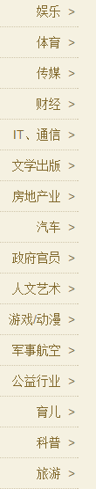

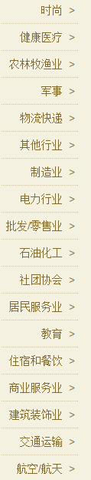

这些职业的名称即数据库表1（用户表）的 ”用户职业标签” 列。

（每个行业至少10000名 <1万名> 用户；大类如娱乐等，可以多采集用户；小类若用户数不够，可以少采集用户）